# รายงานความก้าวหน้าวิชา CE Project

**ครั้งที่ 6**

**ระหว่างวันที่ 04 พ.ย. 65 ถึงวันที่ 25 พ.ย. 65**

1. ชื่อโครงงาน (อังกฤษ) Elderly Visiting System and Bedridden care

## การดำเนินงานมีความก้าวหน้า 30 % (ใช้ค่า **% Complete** จาก MS Project)

มีความก้าวหน้าเพิ่มขึ้นจากรายงานความก้าวหน้า ครั้งก่อน 5 %

£ เร็วกว่าแผน 0 วัน £ ช้ากว่าแผน 1 วัน

## รายละเอียดความก้าวหน้า

ช่วงนี้เดือนนี้ใกล้สอบปลายภาค แล้วเป็นช่วงที่งานจากวิชาอื่น แต่ก็ยังสามารถทำในส่วนของ Front end ได้แต่ก็มีปัญหาในการรันขึ้น simulator มีการแก้ไข data base design เพิ่มเติม แล้วก็มีการจัดทำสไลด์ในการทำงาน

* ทำการเพิ่มส่วนUI เพิ่มเติมในส่วนของการเช็คการทำ กิจกรรมตาม plan โดยการเช็คจะแบ่งการเช็ค 2 ครั้งต่อวันโดยการเช็คการทำปฎิบัติการทำกิจกรรมจะต้องใช้เวลาห่างจากการเช็คการเข้าออกงานสักชั่วโมงกว่าๆ เช็คโดยมีการปักหมุดสถานที่ด้วย

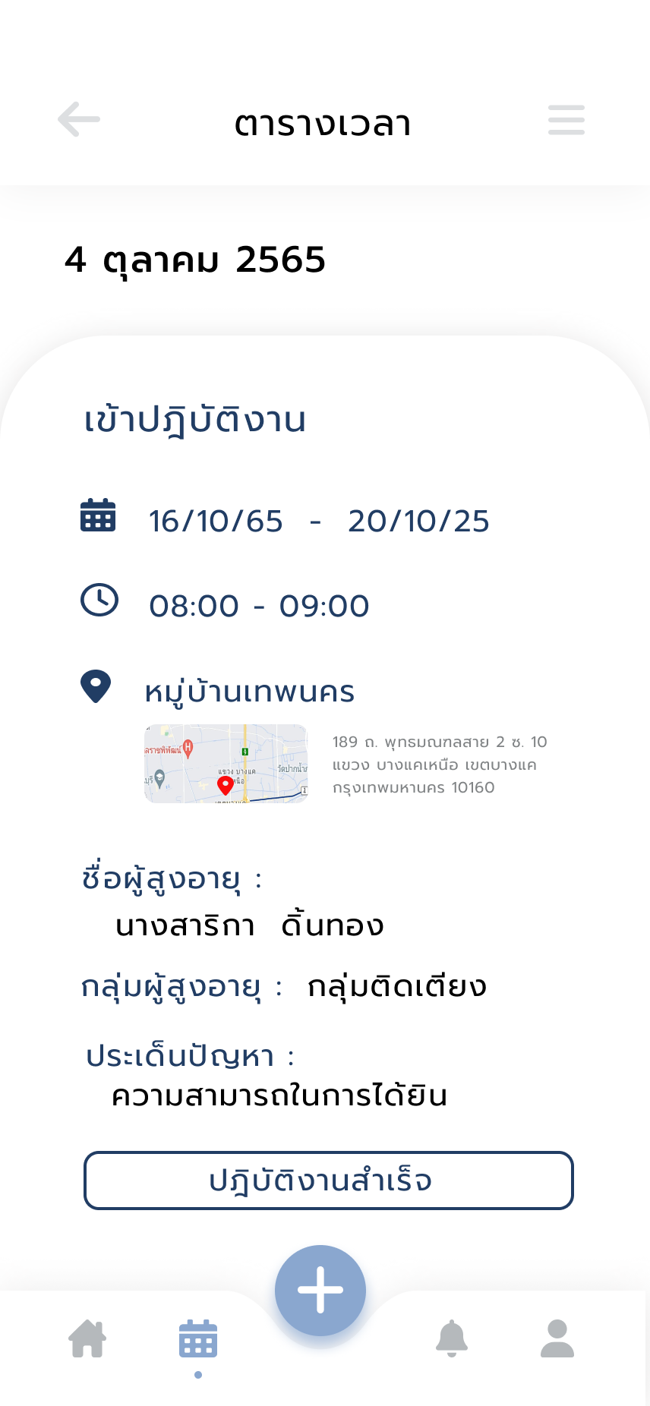 รูปภาพประกอบด้วย ข้อความ

คำอธิบายที่สร้างโดยอัตโนมัติ รูปภาพประกอบด้วย ข้อความ

คำอธิบายที่สร้างโดยอัตโนมัติ รูปภาพประกอบด้วย ข้อความ

คำอธิบายที่สร้างโดยอัตโนมัติ

* ทำสไลด์นำเสนอโปรเจ็ค โดยมีการนำเสนอกับอาจาร์ยธนาก่อน และอาจาร์ยแนะนำการนำเสนอและอยากให้เพิ่มเติม UX/UI เพิ่มเติมและเพิ่มข้อมูลระบบ care plan แสดงข้อมูลจากระบบเพื่อเอามาอ้างอิงในการทำโปรเจ็ค

รูปภาพประกอบด้วย ข้อความ, ภาพหน้าจอ, จอภาพ

คำอธิบายที่สร้างโดยอัตโนมัติ

* รายงานก็มีการเพิ่มเติมแก้ไขโดยการเพิ่มบทที่ 3
* มีการนัดประชุมกับอาจาร์ยที่ปรึกษา
* ตัวอย่างการ simulator ภายในคอมพิวเตอร์ แต่ก็สามารถรันในมือถือและในไอแพดผ่านแอพ Expo Go

หน้าที่ทำแล้ว

- หน้า Login

- หน้า Register

- หน้า Home

- หน้าลืมรหัสผ่าน

- หน้ายืนยันรหัส

- หน้าสร้างรหัสผ่านใหม่

รูปภาพประกอบด้วย ข้อความ, คอมพิวเตอร์, จอภาพ, ภาพหน้าจอ

คำอธิบายที่สร้างโดยอัตโนมัติ

* Use case diagram มีการอัพเดทในในส่วนของ care manager กับ care giver แล้วทำการแก้ไขให้สมบูรณ์

## ปัญหาที่เกิดขึ้นและแนวทางการแก้ไข

**Problem No. 1**

**พบปัญหาในการรายงานความก้าวหน้า ครั้งที่ 5**

**สถานะ**   กำลังดำเนินการ  แก้ไขสำเร็จ

**รายละเอียดปัญหา**

กลับมาติดปัญหา MS project

**แนวทางแก้ไข/การแก้ไข**

* ต้องติดต่อไปยังศูนย์กลางเพื่อขอเข้าระบบใหม่
* ให้ทางอาจารย์ธนา ดูบักของโปรแกรมให้

**Problem No. 2**

**พบปัญหาในการรายงานความก้าวหน้า ครั้งที่ 5**

**สถานะ**   กำลังดำเนินการ  แก้ไขสำเร็จ

**รายละเอียดปัญหา**

การออกแบบ Data base

**แนวทางแก้ไข/การแก้ไข**

* ทำความเข้าใจใหม่ กำลังจัดการปัญหา

**Problem No. 3**

**พบปัญหาในการรายงานความก้าวหน้า ครั้งที่ 6**

**สถานะ**   กำลังดำเนินการ  แก้ไขสำเร็จ

**รายละเอียดปัญหา**

การทำ Navbar ไม่สามารถใช้ react navigation ทำได้ เนื่องจากไม่แสดงในหน้า simulator

**แนวทางแก้ไข/การแก้ไข**

* ค้นหาว่าผิดปกติที่ตรงไหน
* ดูคลิปสอนใช้ react navigation

**Problem No. 4**

**พบปัญหาในการรายงานความก้าวหน้า ครั้งที่ 6**

**สถานะ**   กำลังดำเนินการ  แก้ไขสำเร็จ

**รายละเอียดปัญหา**

รัน simulator ผ่าน android studio

**แนวทางแก้ไข/การแก้ไข**

* ค้นหาวิธีแก้ไข Error
* ลบ diver ตัว simulator ออกล่ะสร้างใหม่
* ลบ node mudules แล้วลงใหม่

**Problem No. 5**

**พบปัญหาในการรายงานความก้าวหน้า ครั้งที่ 6**

**สถานะ**   กำลังดำเนินการ  แก้ไขสำเร็จ

**รายละเอียดปัญหา**

มีงานมาเพิ่มช่วงใกล้สอบ

**แนวทางแก้ไข/การแก้ไข**

* พยายามเครียงานให้หมดก่อนสอบ

## สิ่งที่จะดำเนินการต่อไป

* ออกแบบ Data base ใหม่ให้เสร็จเรียบร้อยก่อนคืบหน้าครั้งหน้า
* รันระบบ care plan
* แก้ไข UX/UI เพิ่ม
* แก้ Front end เพิ่มเติม
* ทำเอกสารรายงาน บทที่ 4 บทที่ 5
* แก้ไขสไลด์นำเสนอเพิ่มเติม

รูปภาพประกอบด้วย โต๊ะ

คำอธิบายที่สร้างโดยอัตโนมัติ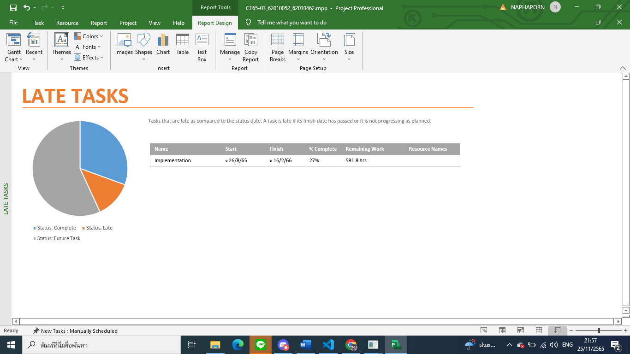

รูปภาพประกอบด้วย โต๊ะ

คำอธิบายที่สร้างโดยอัตโนมัติ

